附件1  **名额分配**

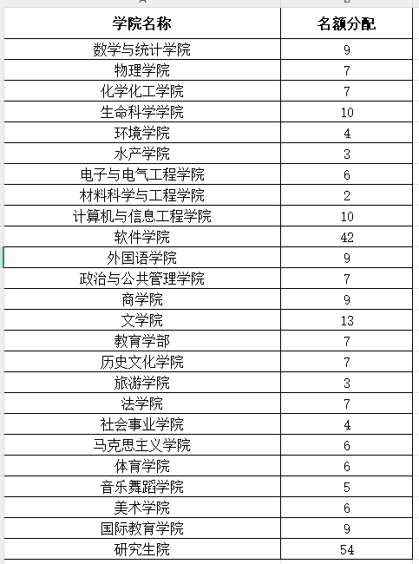

附件 2

**河南省普通大中专学校优秀应届毕业生**

**认** **定** **表**

（2025 年度）

单位（盖章）： 填表日期： 年 月 日

|  |  |  |  |  |  |  |  |  |  |
| --- | --- | --- | --- | --- | --- | --- | --- | --- | --- |
| 姓名 | |  | 性别 |  | 政治面貌 | |  | 出生年月 |  |
| 所在院（系）、专业 | | |  | | | | 学历层次 |  | |
| 主要 事迹 |  | | | | | | | | |
| 院系意见 | | | | | | 学校意见 | | | |
| 年 月 日 | | | | | | 年 月 日 | | | |
| 省教育厅意见 | 年 月 日 | | | | | | | | |

注：1、“学历层次 ”指研究生、本科、专科、中专；

2、“主要事迹 ”一栏由院、系负责填写；

3、本表正反打印， 一式二份， 学校存档一份，装学生档案一份

附件 3

**河南省普通大中专学校优秀应届毕业生推荐名单**

单位名称（盖章）： 报送人： 联系方式： 时间： 年 月 日

|  |  |  |  |  |  |  |  |  |
| --- | --- | --- | --- | --- | --- | --- | --- | --- |
| 序号 | 学院名称 | 姓名 | 学号 | 性别 | 身份证号 | 学历层次 | 专业 | 备注（如是优先条件的备注类型） |
|  |  |  |  |  |  |  |  |  |
|  |  |  |  |  |  |  |  |  |
|  |  |  |  |  |  |  |  |  |
|  |  |  |  |  |  |  |  |  |
|  |  |  |  |  |  |  |  |  |
|  |  |  |  |  |  |  |  |  |
|  |  |  |  |  |  |  |  |  |

附件4

省级优秀毕业生认定表和1名典型事例材料要求

**1.个人信息栏**

凡是涉及单位的一律用全称，尤其是学院、专业、班级、教研室名称，不要用简称。

**2.主要事迹栏**

建议采用“总-分-总”的形式展开论述，即：

第一部分-用简洁、凝练的语言概括个人的主要成绩；

第二部分-对照相应评选标准，从四个方面展开详细介绍，可将个人的主要事迹与取得的相应荣誉结合起来进行论述（建议每个方面都取一个小标题）；

第三部分-用简洁、凝练的语言表达个人未来的努力目标（若前两部分字数已符合要求，此部分也可不写）。

p.s.主要成绩不要留白，尽量写满。首行缩进2字符，小标题可加粗。

**3.其他要求**

纸质版务必双面打印在一张A4纸上，表格尽可能调整美观。字体，统一要求为宋体小四号，使用第三人称叙述。

二、支撑材料

**1.封面、目录**

封面可根据自身实际情况自行设计，如材料确实较为详实、内容较多，可酌情制作目录并添加页码（注意：封面不加页码）。

p.s.封面建议彩印，背面应为空白页，不可直接衔接正文。

**2.形式**

支撑材料切忌以文件夹形式提交，务必将个人的事迹文字、相关照片和荣誉证书清晰扫描件全部归整成一个文档，并以PDF形式上交。

**3.内容**

内容可包含主要事迹、图片资料（视频材料）、荣誉证书（或奖励证书、科研成果）三个部分，其中：

主要事迹建议不要直接复制申报表里主要成绩的文字，按下列要求整理：

1.个人简介。简明扼要地介绍学生的基本情况，包含学院、姓名、年级、专业、政治面貌、座右铭、升学学校等内容等100字左右。

2.先进事迹。简单罗列学生所获奖励和荣誉（奖项份量从高到低）。以典型事迹为主线，展开形象生动的故事性叙述，起到激励人、鼓舞人的作用。内容200字左右。

3.奋斗感悟，一两句话简单表述。

图片资料主要涉及个人参加或组织活动的照片，个人照片：要求半身照片，竖版拍摄，身穿深色衣服，不得奇装异服，能够展示青春阳光风貌，照片格式为JPG格式，照片大小不得小于2M。活动照片：建议在每张照片下面加上简单的图片注释，如：某人在某地开展某活动；

荣誉证书（或奖励证书、科研成果）可作为附件材料附后，要求图片务必能清晰、完整地显示个人的姓名、颁发单位公章；同时，建议证书按照奖项级别由高到低分类排列。